附件2

河南省普通发票式样

《河南通用机打发票》
- 发票票样：（成品尺寸：210mm×139.7mm）
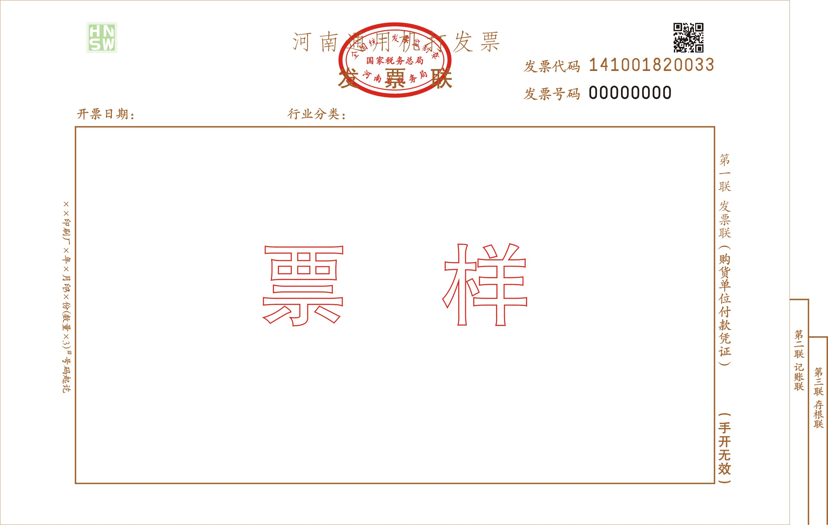

《河南通用机打发票》
一、发票票样：（成品尺寸：190mm×101.6mm）
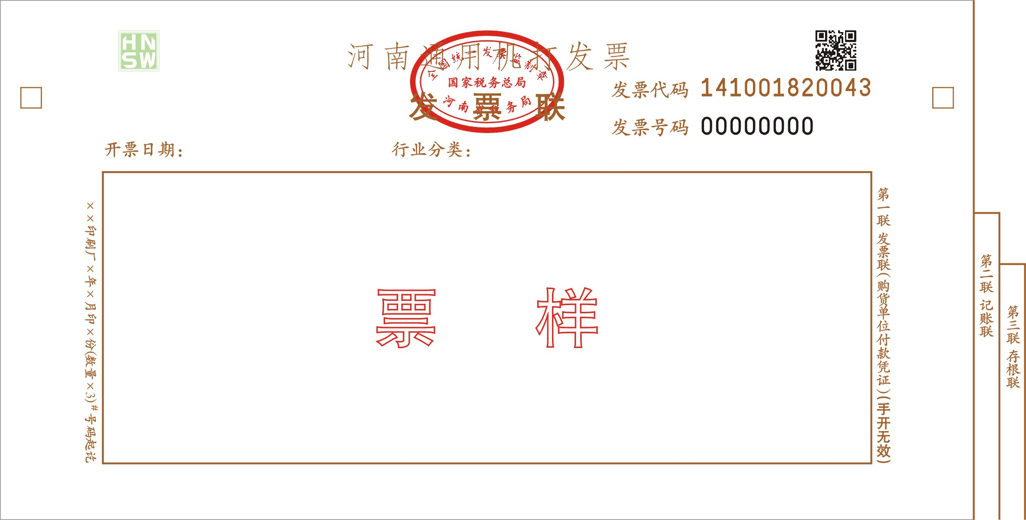

《河南通用机打发票》
一、发票票样：（成品尺寸：190mm×101.6mm）
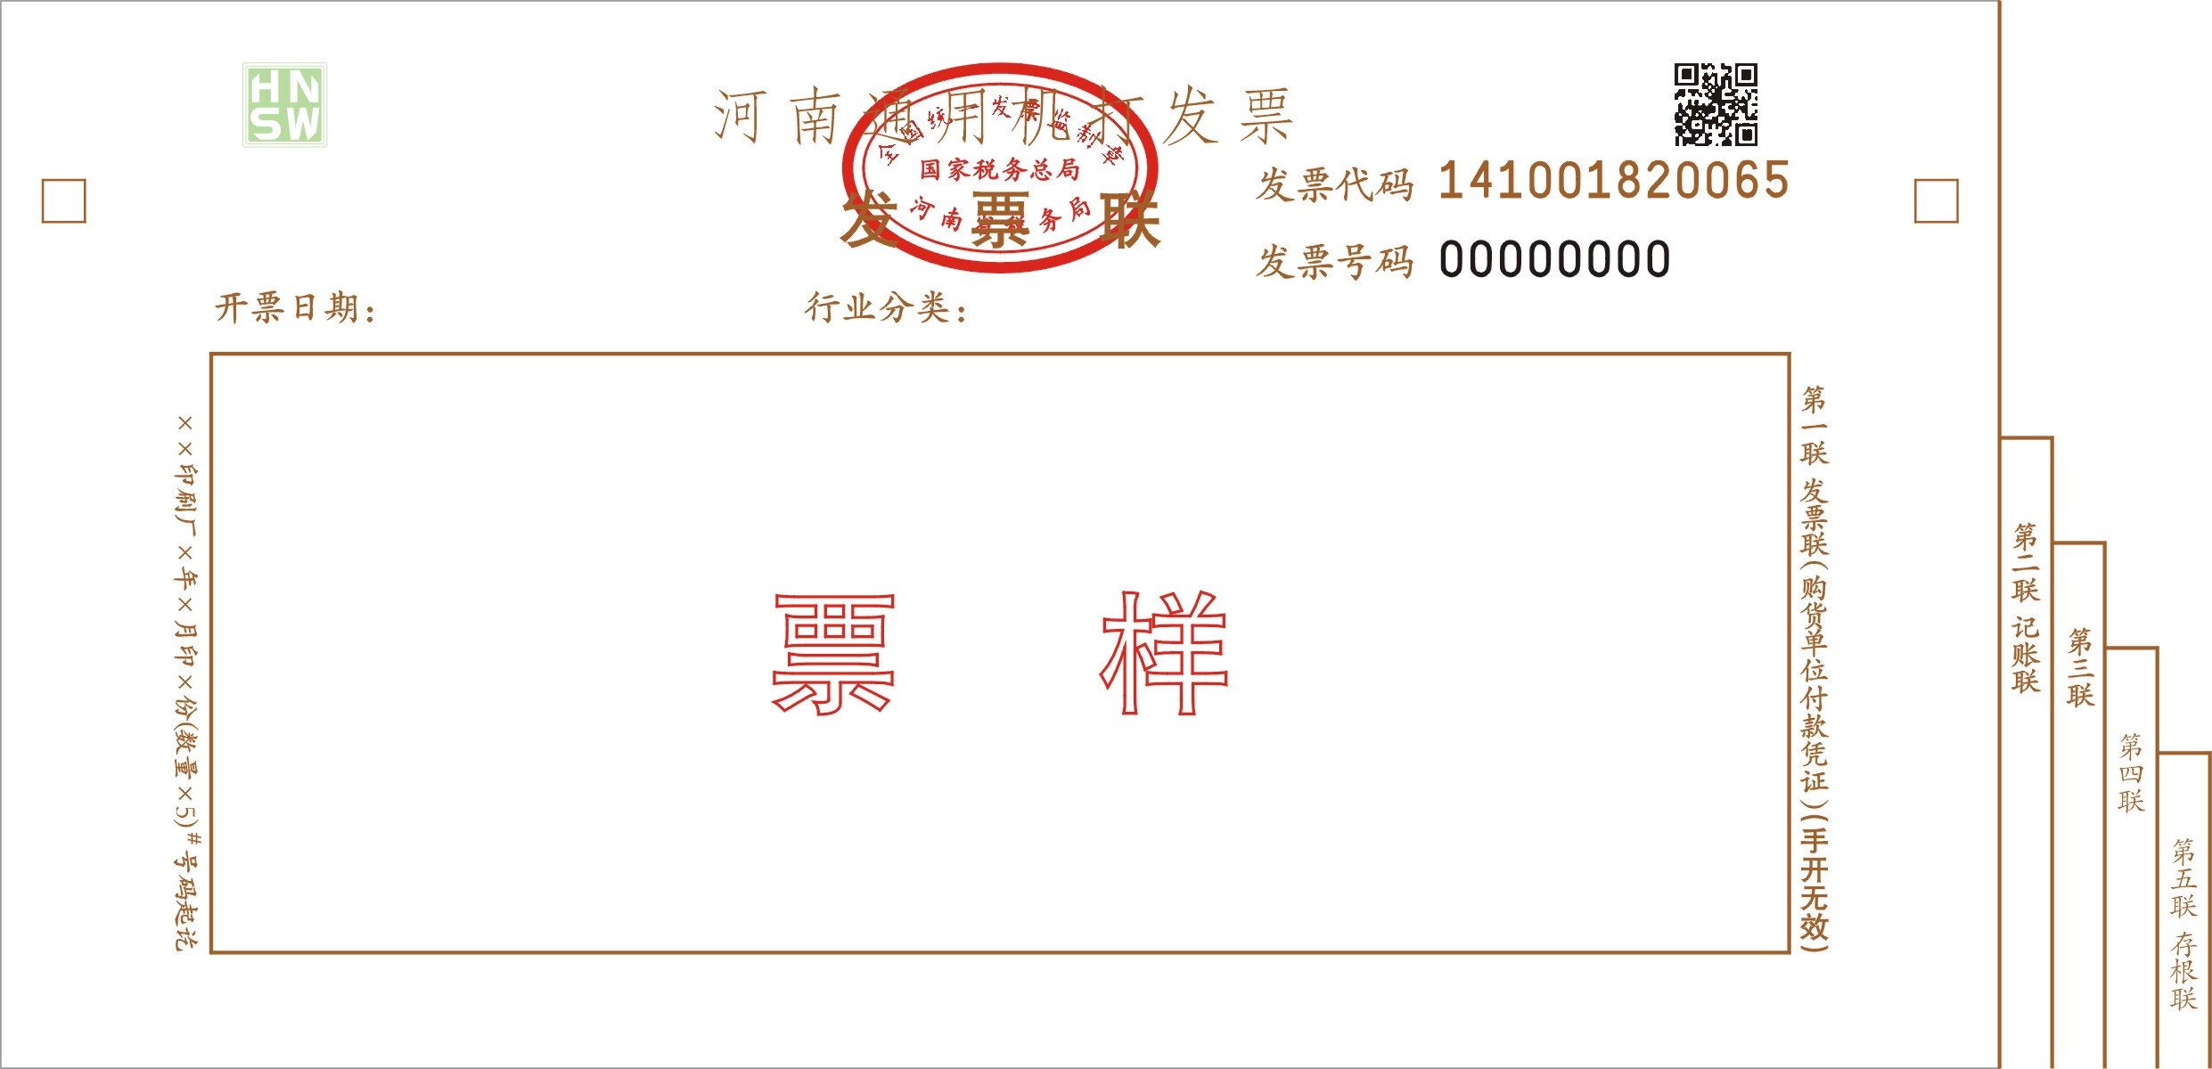

《河南通用定额发票》
- 发票票样：（成品尺寸：175mm×77mm）
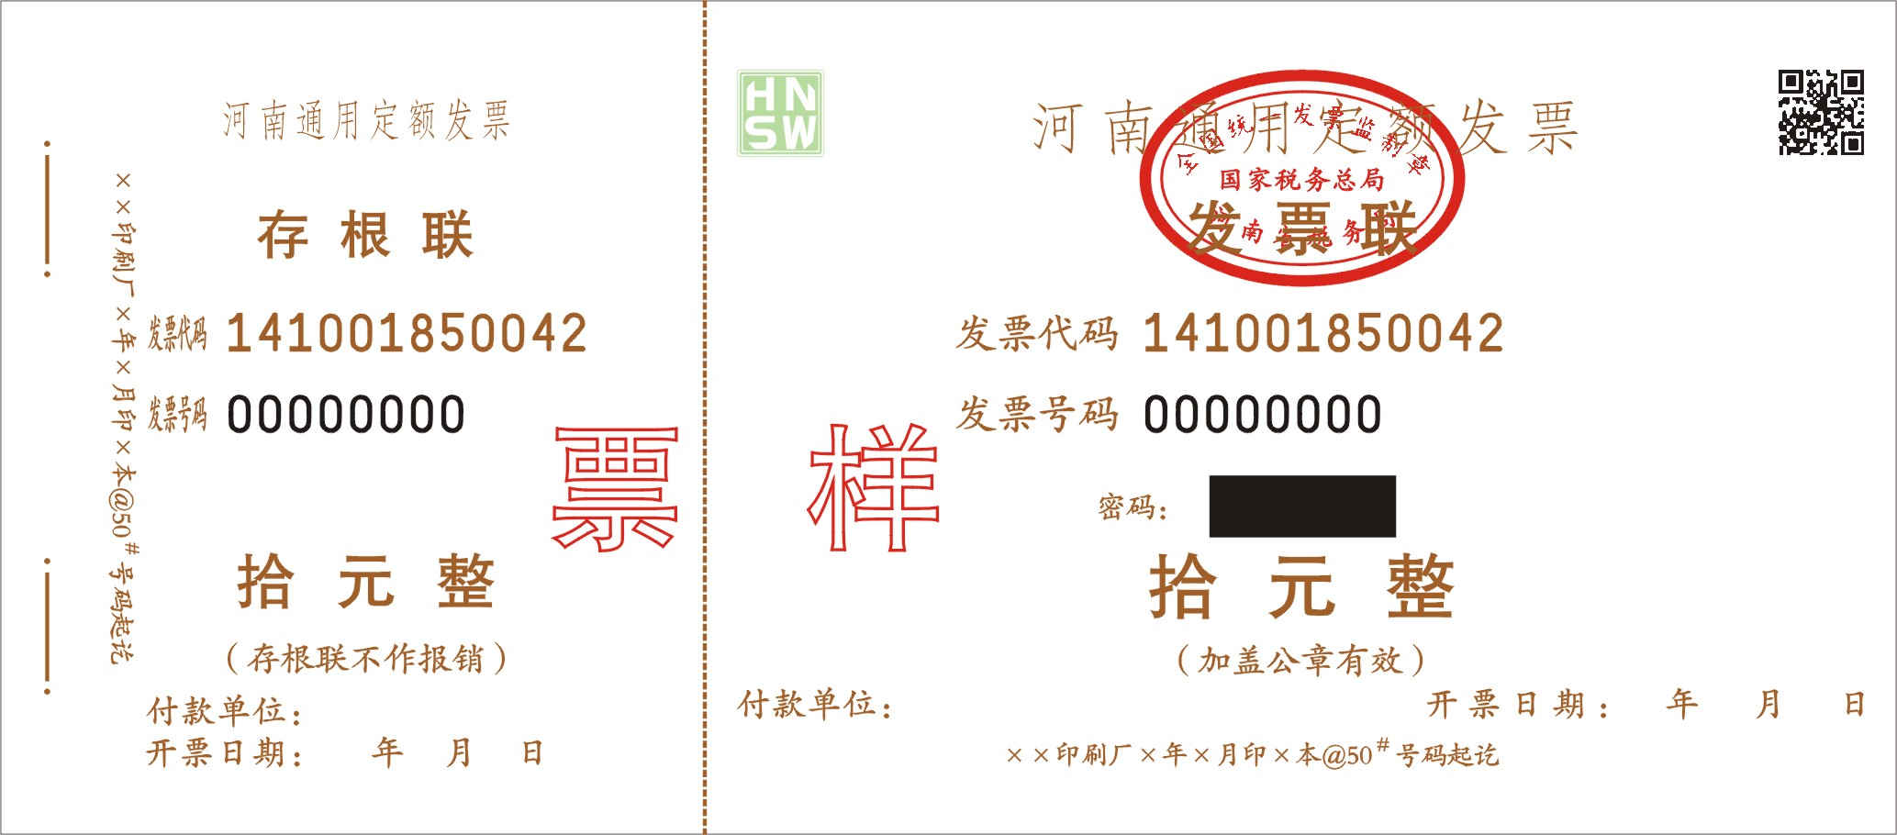

《机动车销售统一发票》
一、发票票样：（成品尺寸：241mm×177.8mm）
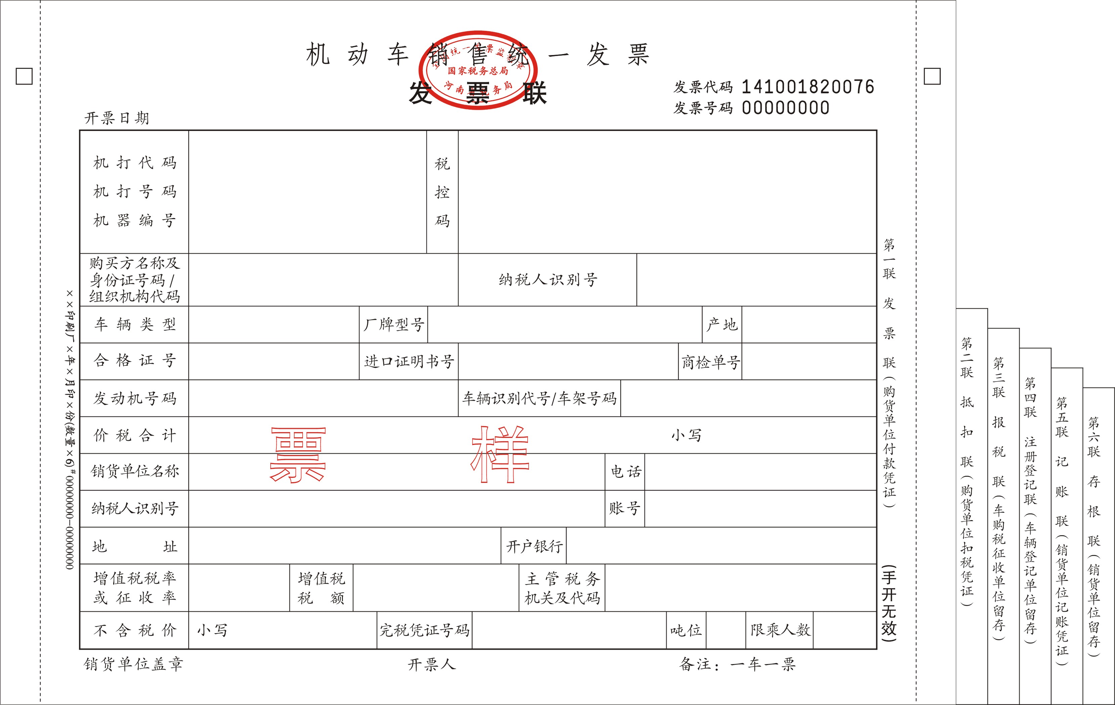

《二手车销售统一发票》
一、发票票样：（成品尺寸：241mm×177.8mm）
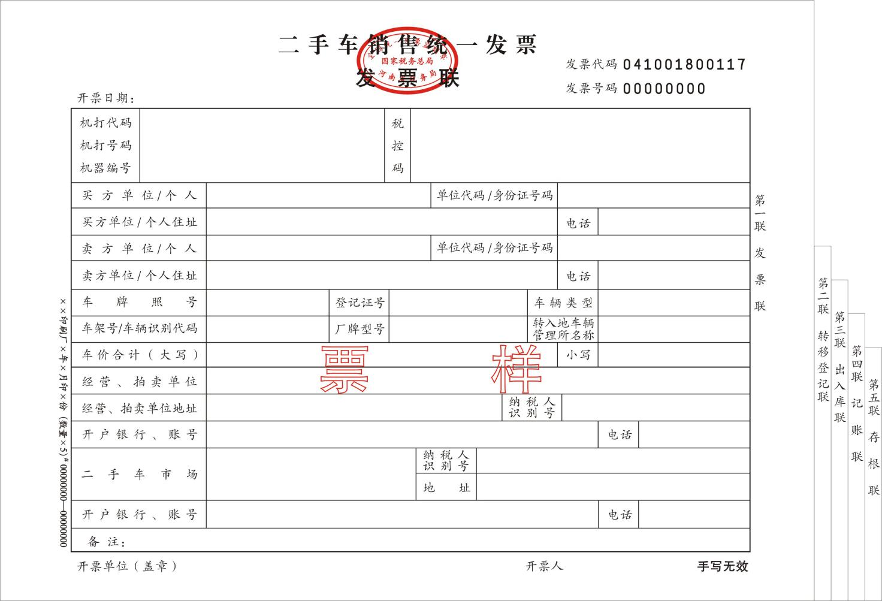

《河南车辆通行费统一发票》
一、发票票样：（成品尺寸：82mm×101.6mm）
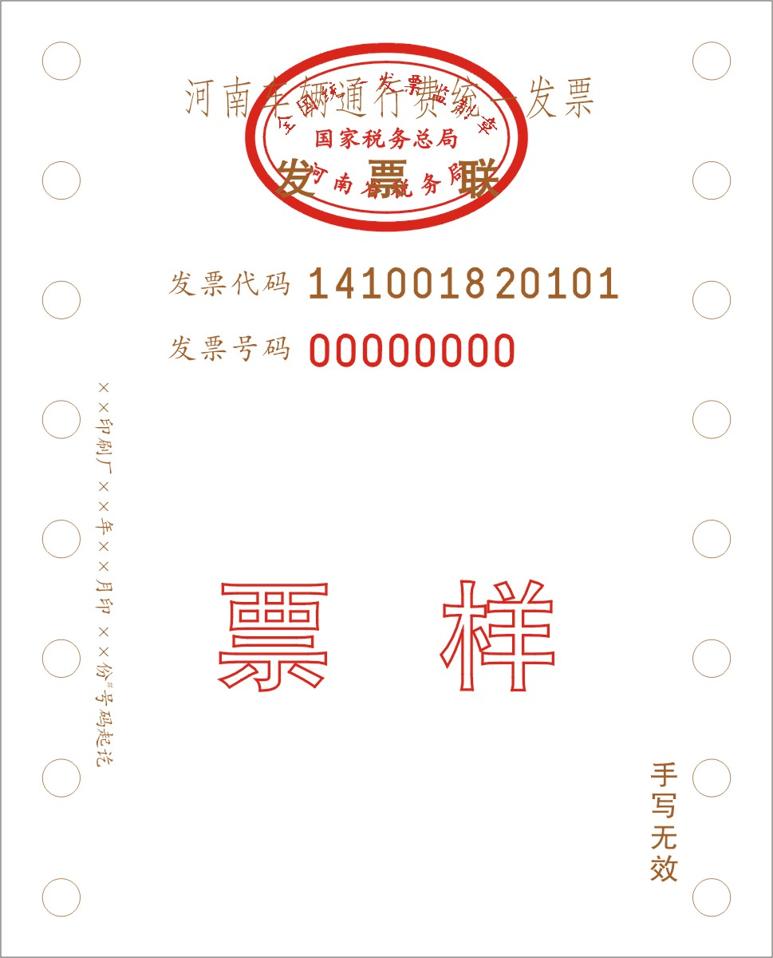

《河南出租汽车机打发票》
一、发票票样：（成品尺寸：44mm×127mm）
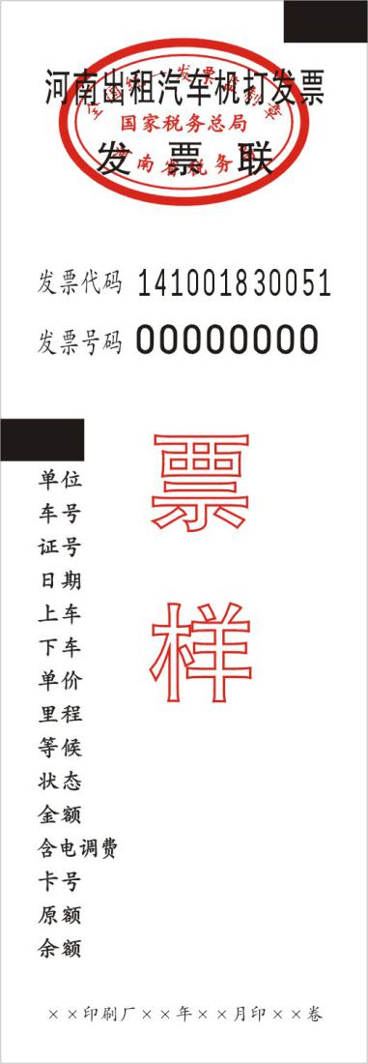

《河南通用机打发票》
一、发票票样：（成品尺寸：76mm×177mm）
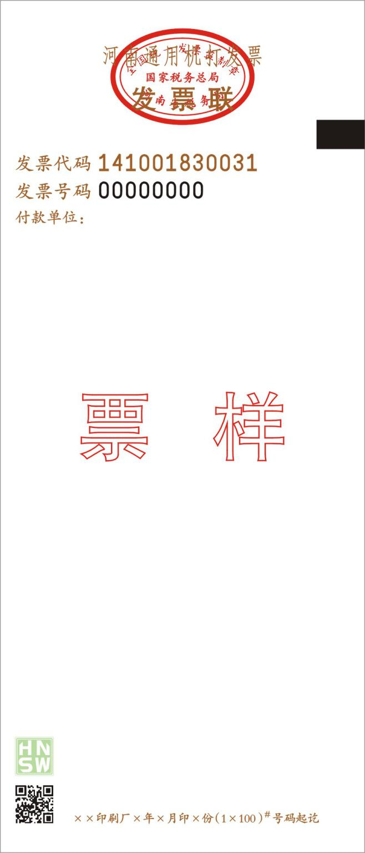

《河南通用机打发票》
一、发票票样：（成品尺寸：76mm×177mm）
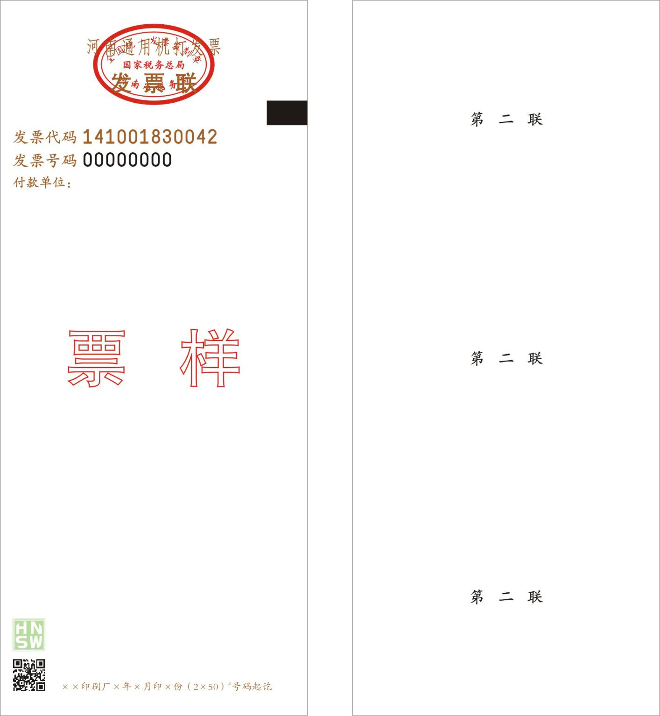

《河南出租汽车定额发票》
一、发票票样：（成品尺寸：175mm×70mm）
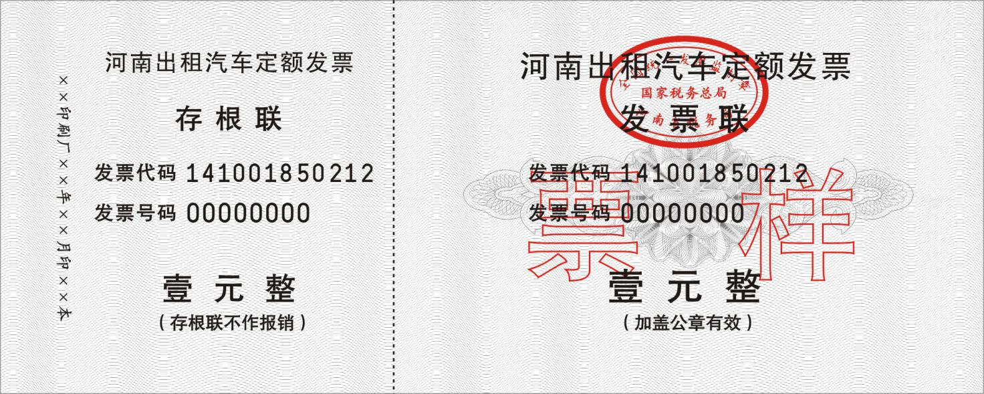

《河南运输客票》（机打）
- 发票票样：（成品尺寸：130mm×63.5mm）
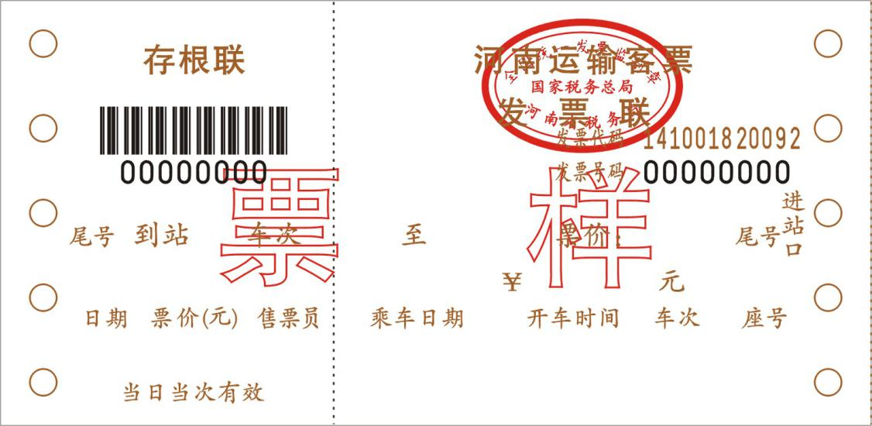

《河南运输客票》（定额）
一、发票票样：（成品尺寸：175mm×70mm）
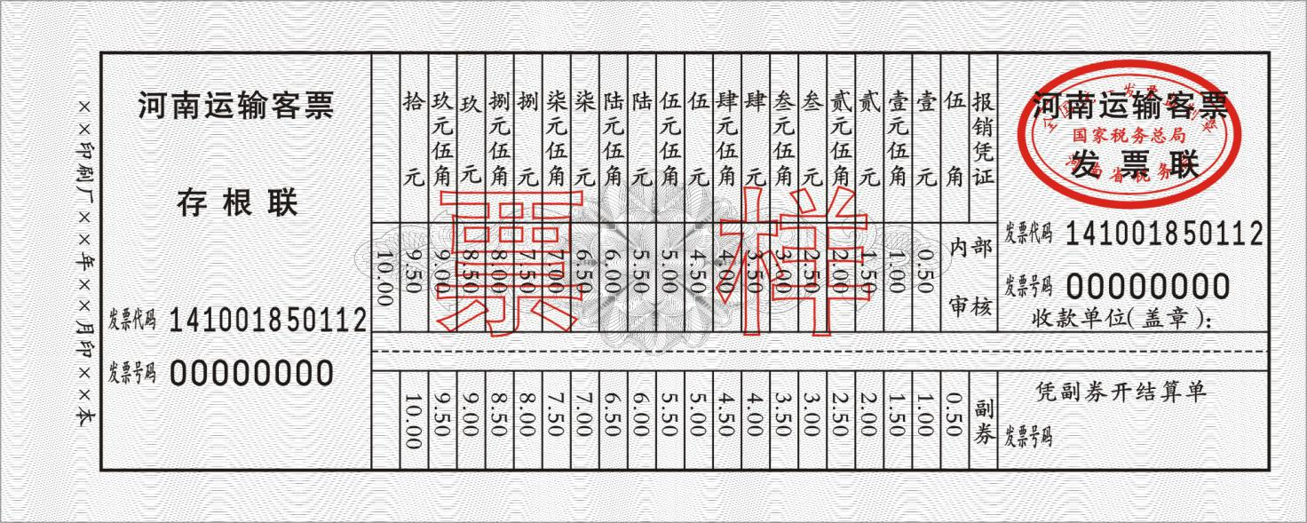

《河南医疗机构住院收费统一发票》
一、发票票样：（成品尺寸：241mm×93.1mm）
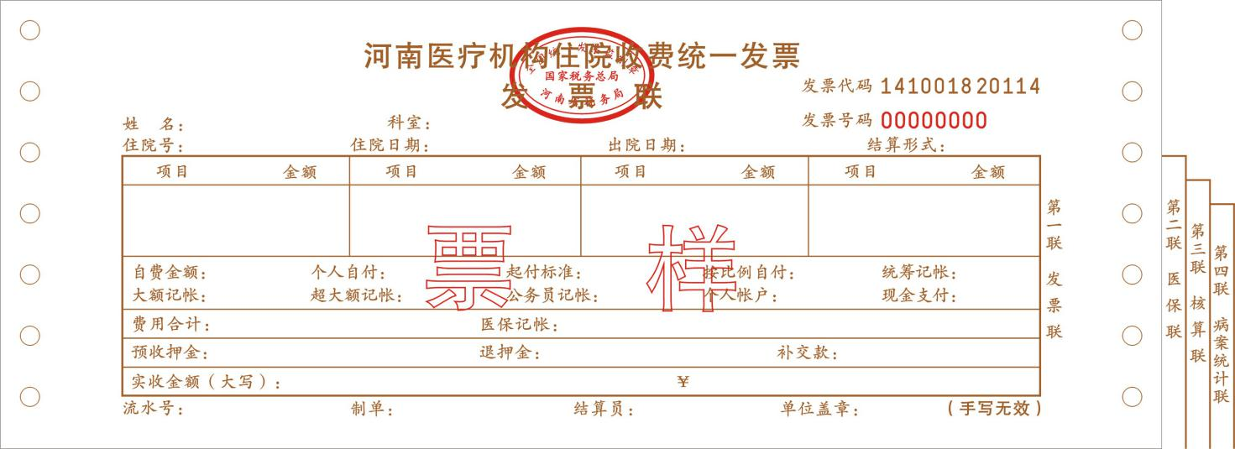

《河南医疗机构门诊收费统一发票》
一、发票票样：（成品尺寸：250mm×93.1mm）
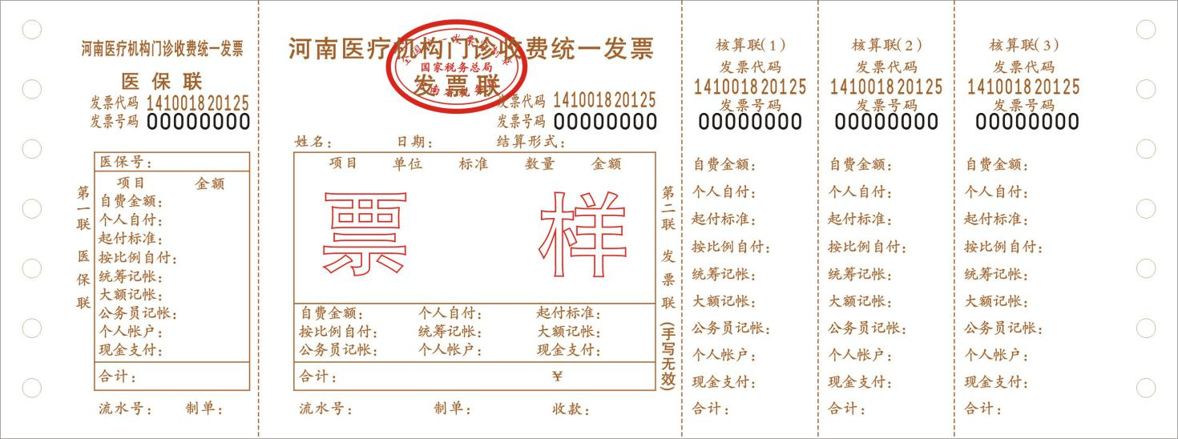

《河南省税务局换票证》
一、发票票样：（成品尺寸：190mm×125mm）
